**ПАСПОРТ**

**ВАЛЬЦЫ RMЕ 550х20**

**Электромеханические трех-валковые**

**1. Назначение изделия**

Вальцы электромеханические предназначены для вальцовки листового материала σв не более 50 кгс/мм2 .

**2.Технические характеристики**

2.1 Максимальная длина листа, мм - 550;

2.2 Максимальная толщина листа, мм – 20 (ст. 3сп/пс)

2.3 Диаметр верхнего валка, мм -210

2.4 Диаметр нижнего валка, мм - 180

2.5 Минимальный диаметр гибки обечайки – 550х20 – ст3 – 600 мм (диаметр)

**3.Комплект поставки**

3.1 Вальцы электромеханические – 1 шт.

3.2 Паспорт на изделие – 1 шт.

**4.Устройство и принцип работы**

**электромеханического вальцовочного станка**

4.1 Вальцы электромеханические состоят из следующих основных частей: рамы, опорных силовых щек, привода нижних валков, валов ведущих, вала ведомого, валков опорных, приводов верхнего вала. Далее будет подробнее описан каждый механизм.

4.2 Рама станка.

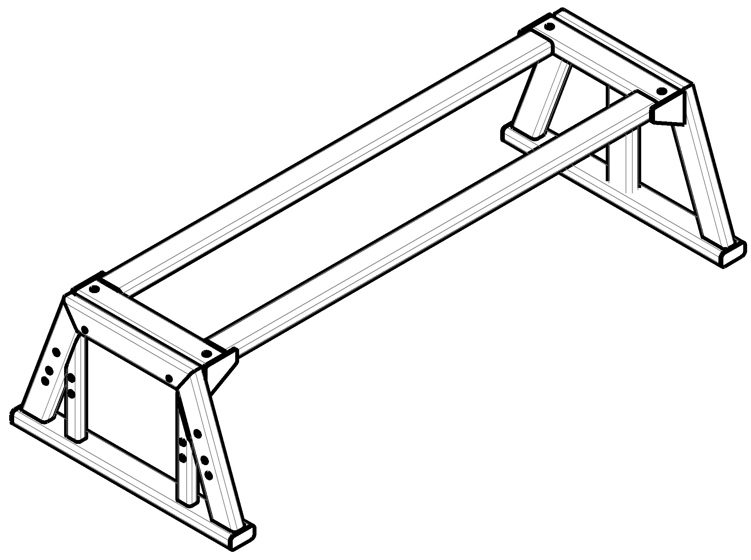

Рис. 1 – Рама станка

Рама станка (см. Рис. 1) состоит из толстостенной трубы поз. 1-10 размером 120х60х5 мм., и элементов крепления электродвигателя поз. 13-14.

4.2 Опорные силовые щеки.

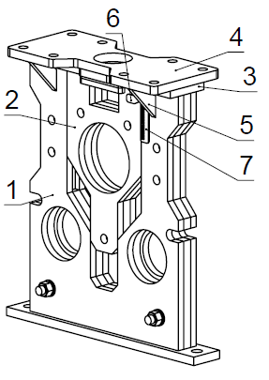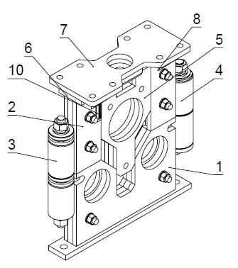

Рис.2 – Опорные силовые щеки

Опорные силовые щеки (см. Рис. 2) являются сварной конструкцией состоящей и трех листов сплава 09Г2С толщиной 6; 14 мм. Толщина данных листов рассчитана с учетом сохранения жесткости конструкции при максимальном усилии в 60 кН. Водило поз. 2 и поз. 5 позволяет обеспечивать верхнему валу перемещение на максимальную длину в 70 мм. Кронштейны установки приводов вала поз. 4 и поз. 7 позволяют устанавливать различные типы приводов на данный вальцовочный станок (ручной, электромеханический, гидравлический). Поворотная щека позволяет откидывать верхнюю часть щеки на угол в 180 градусов, обеспечивая тем самым съем свальцованной заготовки.

4.3 Привод нижних валков

Привод нижних валков станка RME 550х20 обеспечивается при помощи электродвигателя АИР112М4 IM3081 (5,5 кВт, 1500 об/мин) поз. 3 Рис. 3, Редуктора FA 87 (i=88.01, nвых=16) поз. 4 Рис. 3, Зубчатой передачи поз. 2 Рис. 3 и рамы трансмиссий поз. 1. Рис. 3. Максимальный крутящий момент развиваемый приводом нижних валков составляет 3230 Н*м.

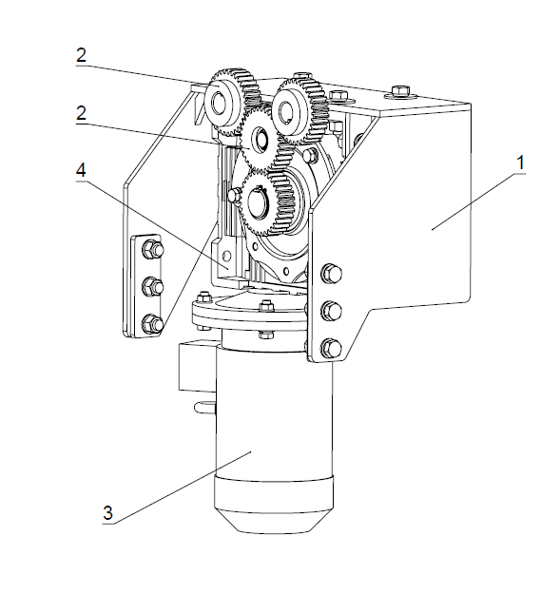

Рис.3 – Привод нижних валков

4.4 Валы ведущие.

Валы ведущие (см. Рис. 4), изготовлены из материала 40Х. Меж-валковое расстояние нижних валков составляет 275 мм, что позволяет обеспечить минимальные полки в 138 мм с обоих концов обечайки. В дополнительной комплектации станка также могут быть изготовлены специальные конусные упоры, для возможности создания конусных обечаек.

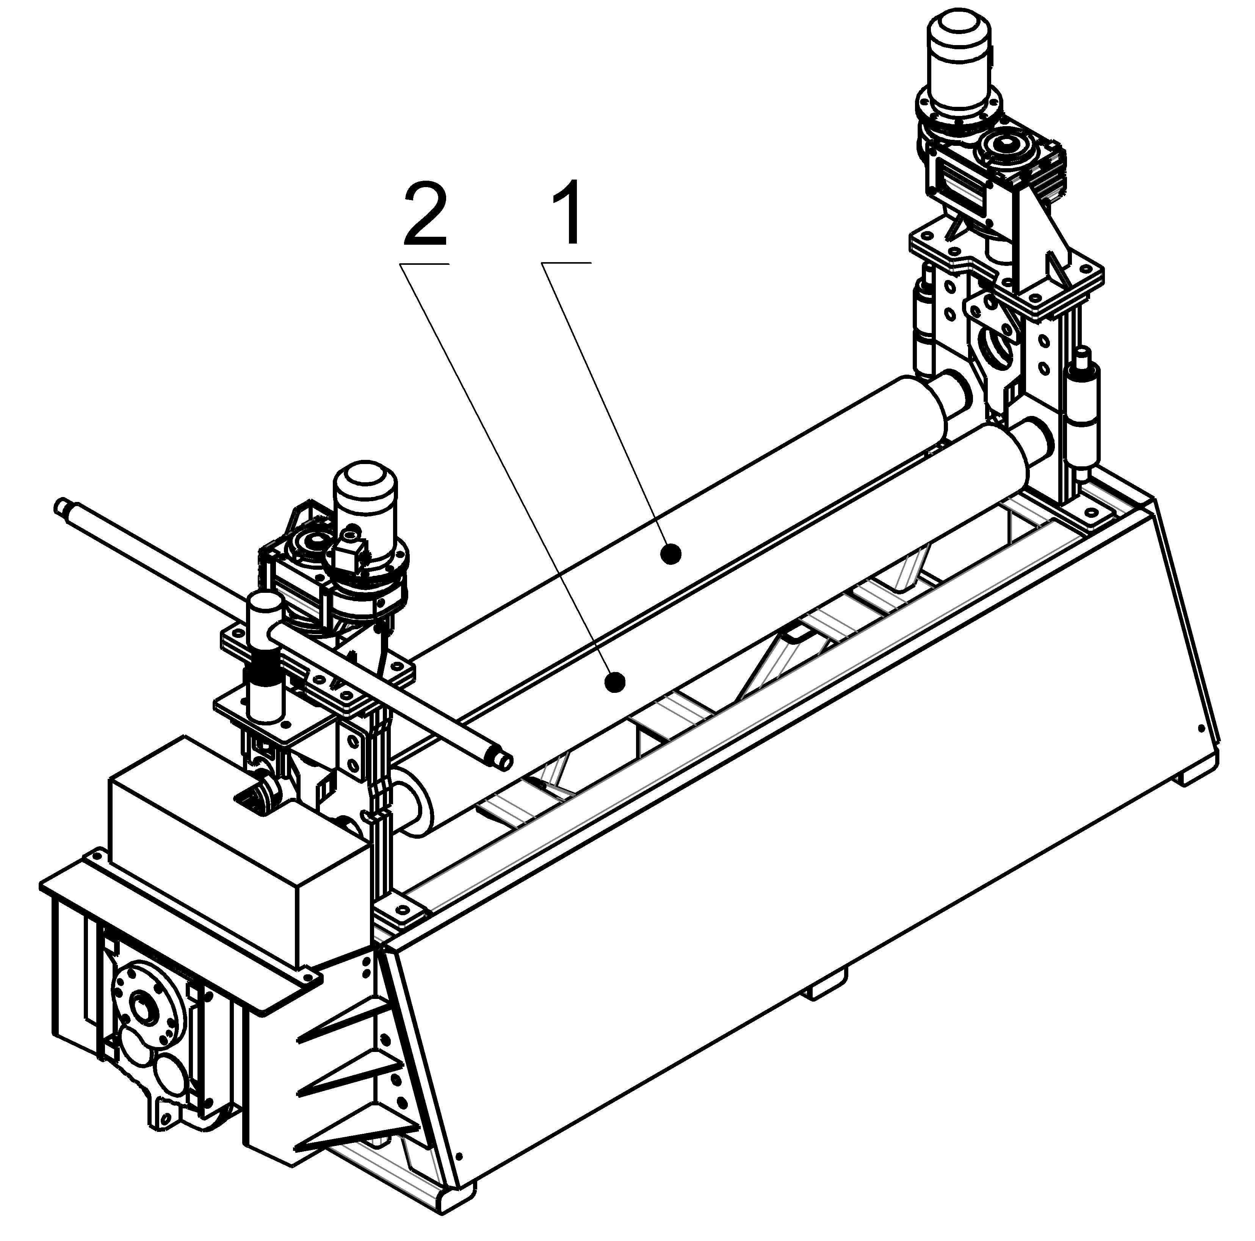

Рис.4 – Валы ведущие

4.5 Вал ведомый.

Вал ведомый (см. Рис. 5), изготовлен из материала 40Х. Верхний вал снабжен стопорным механизмом поз. 2 обеспечивающим фиксацию вала при откидывании щеки и снятии заготовки.

Данный фиксатор имеет возможность регулировки по высоте фиксации, что существенно упрощает процесс вальцовки обечаек

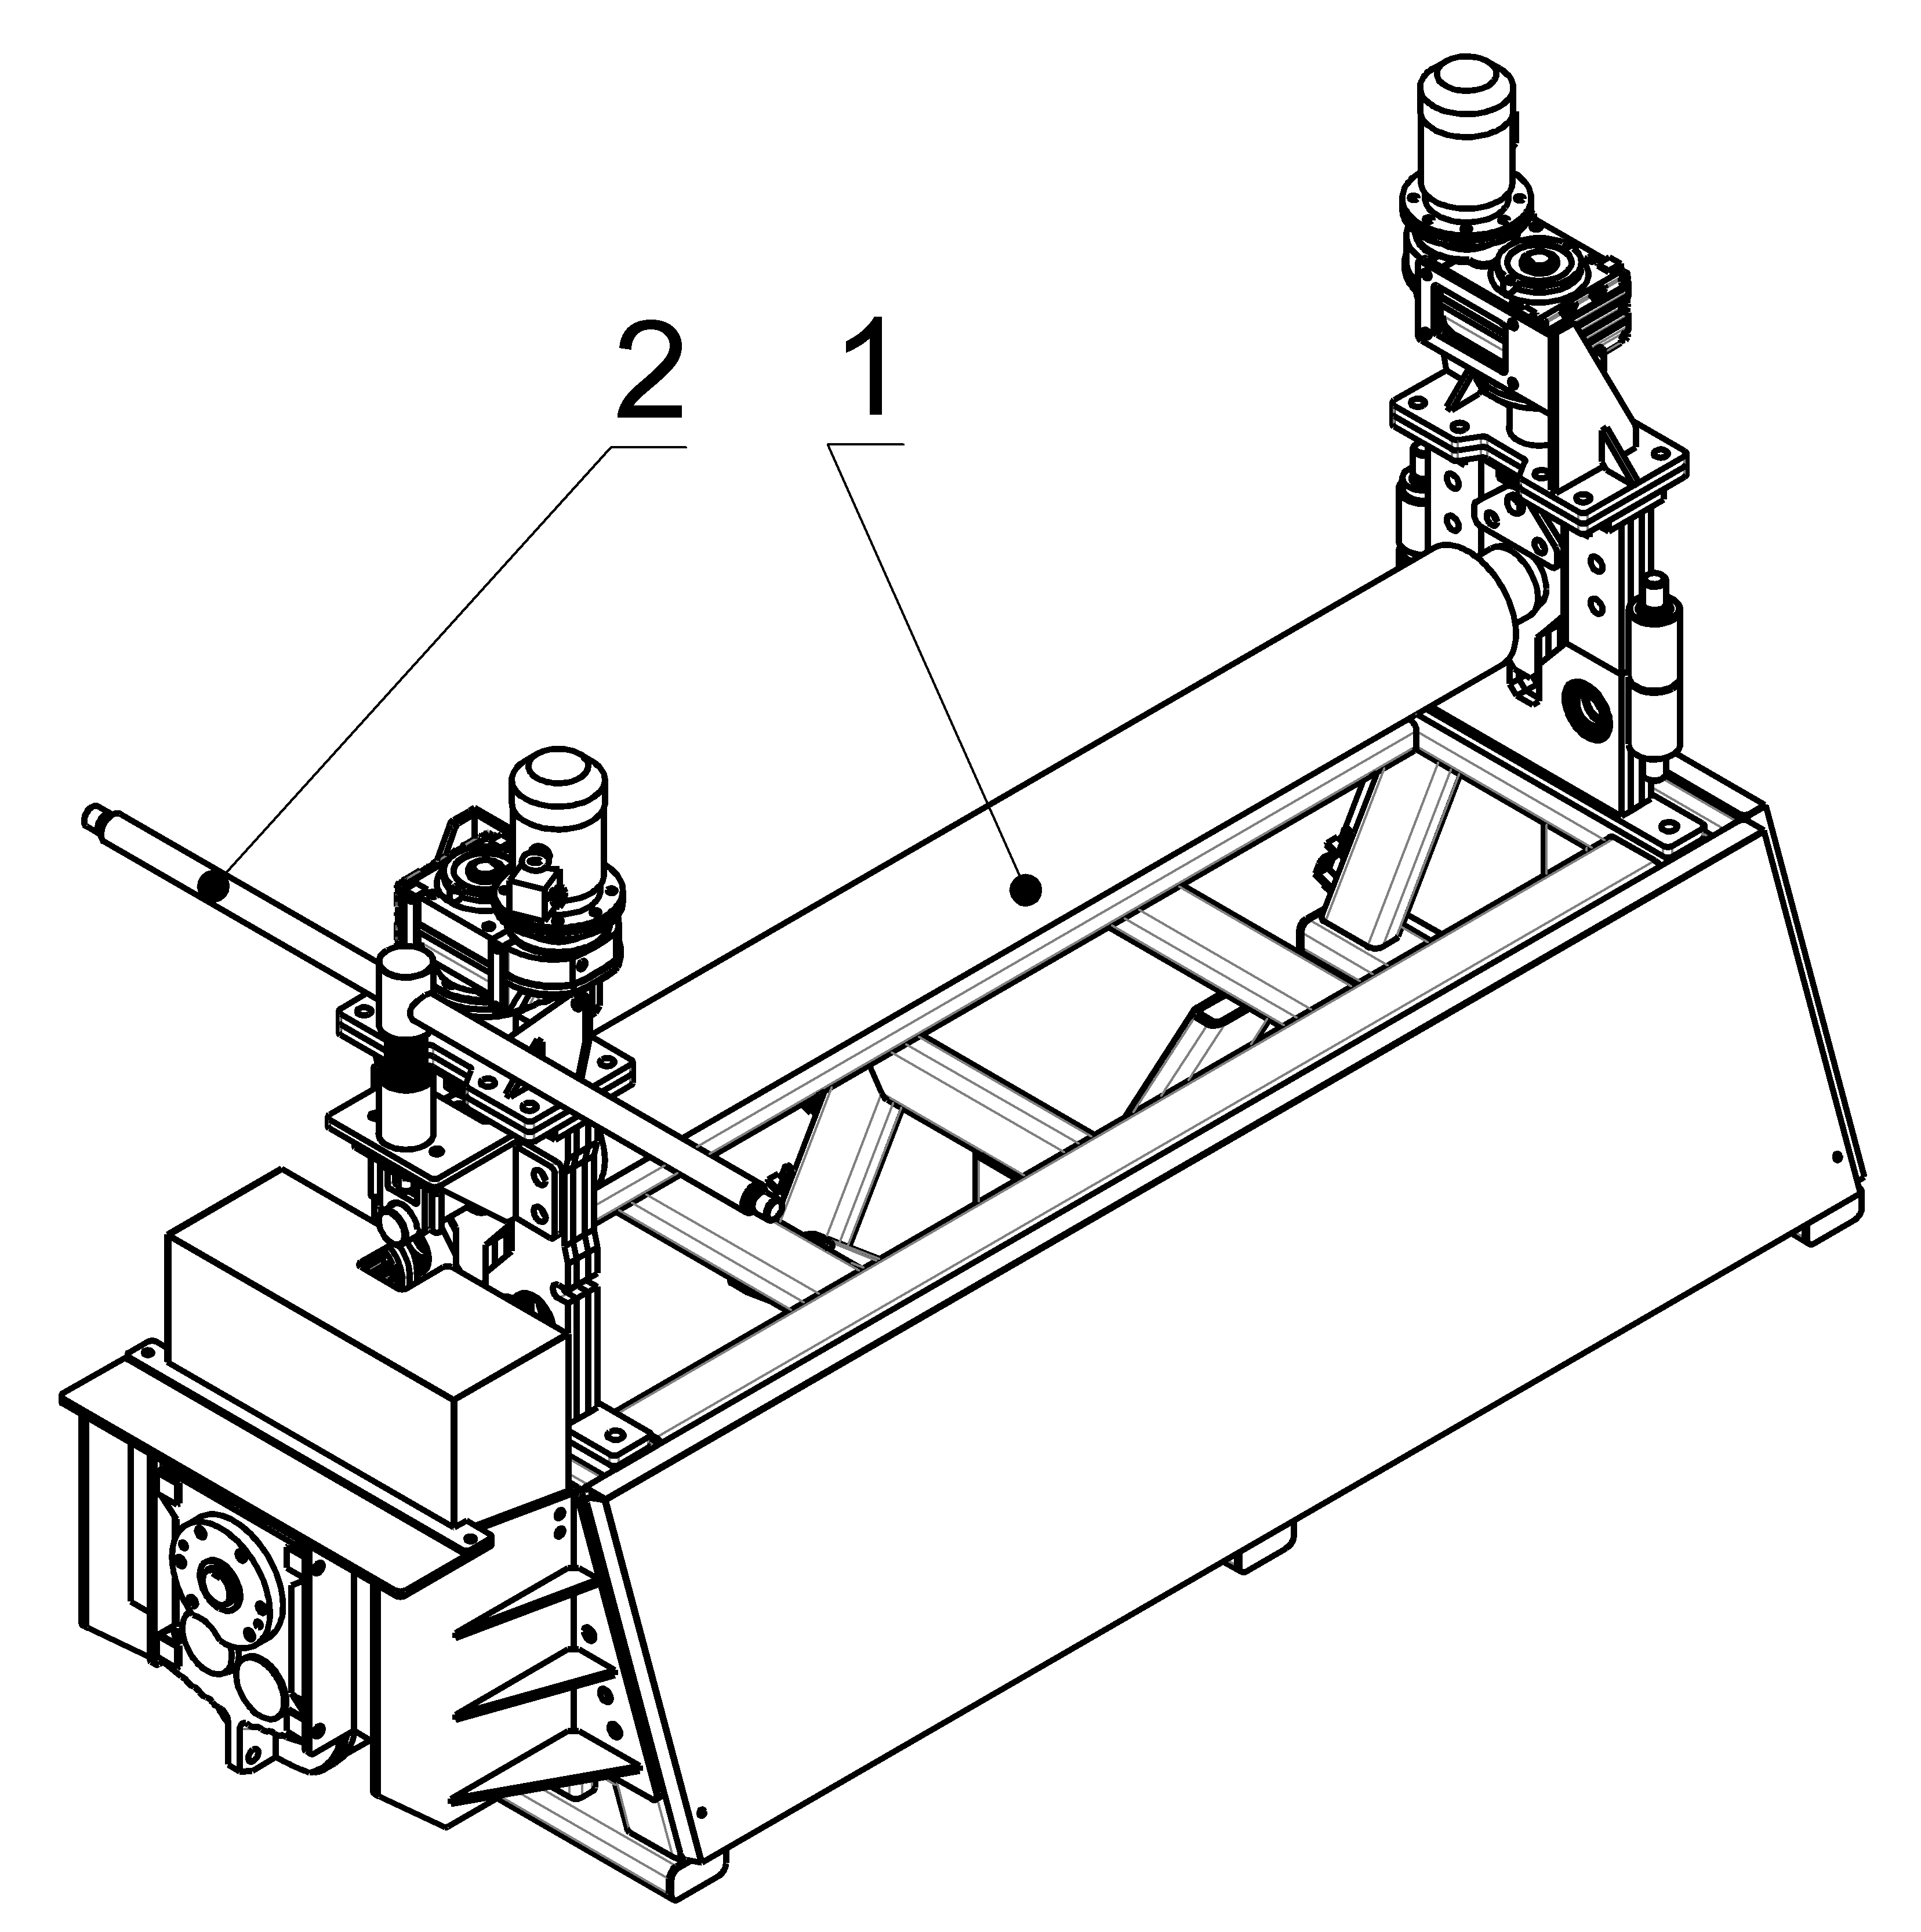

Рис.5 – Вал ведомый

4.6 Привода верхнего вала.

Привода верхнего вала (см. Рис. 7) предназначены для автоматического подъема и опускания верхнего вала и обеспечения необходимого усилия для создания обечайки необходимого радиуса гибки.

Привода верхнего вала состоят из Электродвигателей АИР80А4 IM3081 (1.1 кВт, 1500 об/мин) поз. 1, Редукторов FA67.i=95,94, nвых=15 поз. 2 и силовой передаче типа винт-гайка. Каждый привод верхнего вала развивает максимальное усилие в 720 Нм что является достаточным для создания обечайки минимального радиуса гибки.

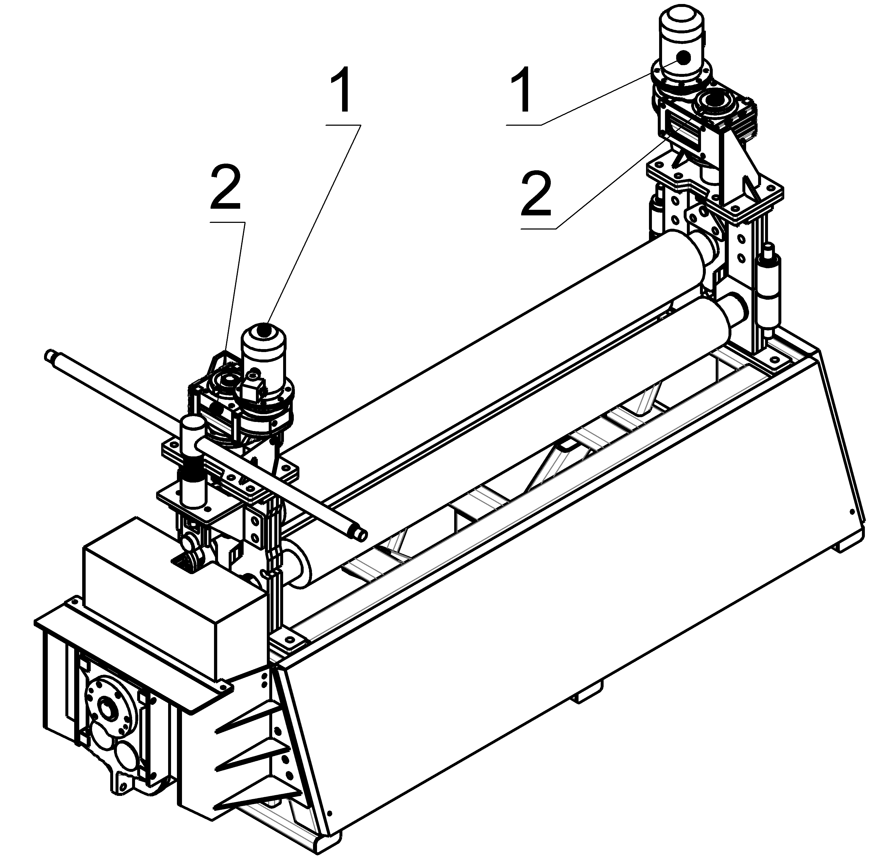

Рис.6 – Привода верхнего вала.

**5. Принцип работы станка и требования к вальцовке обечайки**

Заготовка подается между ведущими и ведомым валом, при этом ведомый вал должен быть поднят при помощи подъемного механизма. Далее заготовка прокатывается между валами, путем возвратно-поступательных движений, за 5-7 проходов, прокатывается обечайка. Верхним валом задается радиус заготовки.

**Калибровать и выполнять подгибку на толщине в два раза меньшей номинальной, так же не превышать углы подъёма валов.**

**Внимание! Каждый цикл подъема бокового вала не должен превышать 10% от его полного хода. При большой нагрузке, ударе листа в боковой вал, а также при попадании между валами краев свальцованной обечайки в перехлест, возможно разрушение узлов.**

**Внимание ! Для снятия замкнутой обечайки необходимо зафиксировать верхний вал прижимным винтом и откинуть боковую щеку в бок.**

**ВНИМАНИЕ! Не допускается использование вальцов не по назначению (правка, рихтовка ударным инструментом).**

**6.Техническое обслуживание**

6.1 Ежедневно перед работой проверять состояние подвижных частей станка, при необходимости произвести смазку солидолом ГОСТ 1033-79 трущихся поверхностей деталей.

6.2 Перед началом работы проверить состояние рабочих поверхностей инструмента. При необходимости произвести восстановление инструмента путем шлифовки или замены.

**7. Свидетельство о приемке.**

7.1 Вальцы электромеханические трех-валковые RMЕ-550х20 соответствуют техническим условиям и признаны годными для эксплуатации.

Дата выпуска:______________2023 г.

Серийный номер_________________

М.П.

**8. Гарантийные обязательства**

8.1 Предприятие – изготовитель гарантирует работоспособность изделия в течение гарантийного срока 12 месяцев со дня реализации изделия потребителю, при соблюдении правил хранения и эксплуатации.

8.2 Дефекты, выявленные в процессе эксплуатации станка, возникшие по вине предприятия-изготовителя, в течении гарантийного срока устраняются торговой фирмой, где он был приобретен.

8.3 Устранение дефектов или замена станка не производится в случаях:

* отсутствие в паспорте штампа торгующей организации и даты продажи;
* повреждение станка в результате механического воздействия;
* превышения сроков и нарушения условий хранения;
* некомплектности станка по разделу 3 настоящего паспорта;
* изменения конструкции станка;
* нарушения правил эксплуатации.

***Предприятие-изготовитель:***

***ООО«Киплер-Стан»***

Настоящая гарантия дает покупателю право на бесплатную замену дефектных частей и выполнение ремонтных работ, если поломка произошла по вине предприятия-изготовителя.

*Транспортировка неисправного изделия осуществляется силами покупателя.*

*Внимание: Перед пуском изделия в эксплуатацию внимательно ознакомьтесь с инструкцией. Нарушение правил эксплуатации влечет за собой прекращение гарантийных обязательств перед покупателем.*

*При возникновении неисправностей изделия в течение гарантийного срока покупателю необходимо обратиться на предприятие-****изготовителя.***